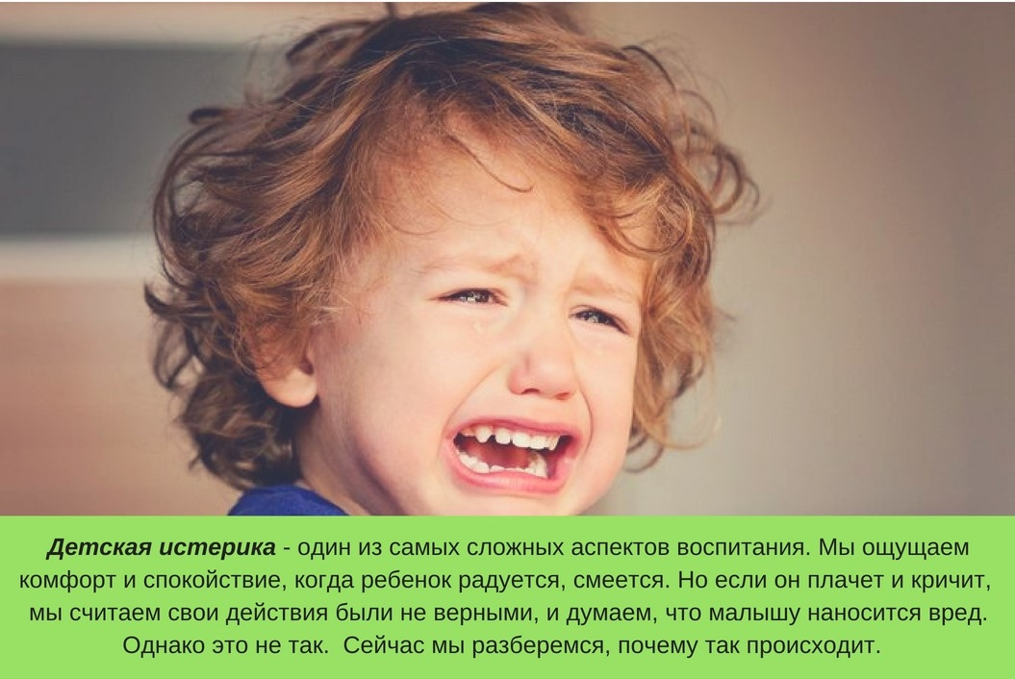10 ВАЖНЫХ причин, почему истерика не так плоха, как мы думаем:
- Лучше наружу, чем в себя
В слезах содержится кортизол, гормон стресса. Плача - мы избавляем тело от стресса. Также после истерики улучшается кровяное давление, улучшается самочувствие.
Когда ребенок находится на грани истерики - ему морально плохо. Лучшее, что можно сделать - дать выплакать все чувства, не прерывая процесс.
- Плач может помочь ребенку учиться
Истерика может случиться у ребенка во время конструирования, рисования или другой продуктивной работы. когда малыш пытается что-то сделать, но у него не получается. Если такое случилось, нужно не вмешиваться в процесс и дать ребенку полностью выплакаться. После того, как ребенок успокоиться - обязательно попробует еще раз и у него получится. Это вырабатывает привычку не сдаваться в самом начале.
- Ребенок может лучше спать
Проблемы со сном часто возникают, потому что, по мнению родителей, лучший подход к истерикам и расстройствам – это попытка избежать их. Внешне эмоции ребенка сдерживаются, но они продолжают кипеть внутри. Дети плохо спят, когда чувствуют напряжение, пытаются перематывать все события назад и найти правильный вариант в конце. Разрешив ребенку немного покапризничать, вы обеспечите его здоровым снов и хорошим самочувствием.
- Вы сказали "нет", и это хорошо
Скорее всего, истерика возникла у вашего малыша потому, что вы сказали "нет". И это хорошо! Слово "нет" дает вашему ребенку понимание четких границ относительно приемлемого и неприемлемого поведения.
Иногда мы избегаем говорить "нет", потому что не хотим иметь дело с эмоциональными последствиями, но мы можем твердо настаивать на определенных ограничениях, при этом высказывая свою любовь, сопереживание и обнимая ребенка. Высказывание "нет" означает, что вы не боитесь трудной, эмоциональной стороны воспитания.
- Ребенок чувствует себя в безопасности, раз он показывает свои чувства
Вы можете запретить что-то ребенку и он будет выражать свое негодование за счет истерики. При этом Вы будете не только настаивать на своем но сопереживать ребенку. Любые капризы и расстройства - лишь повод для завладения Вашим вниманием.
- Приступы гнева сближают
Позвольте ребенку полностью выговориться, пройти всю бурю чувств, не пытаясь остановить или "исправить" их. Не говорите слишком много, но скажите ему несколько добрых, успокаивающих слов. Предложите объятия. Ваш ребенок впитает ваше безусловное принятие и будет чувствовать себя ближе к вам после этого.
- Приступы истерики помогают ребенку в долгосрочном плане
Часто - проявление истерики у ребенка говорит о его внутренней борьбе с внутренними чувствами, ощущениями.
Наличие большой истерики помогает ребенку освободить чувства, которые могут помешать его естественному, принимающему "я".
- Если истерика случается дома, меньше шансов, что это случится на публике
Чем чаще мы находим время, чтобы выслушать чувства наших расстроенных детей дома, тем меньше законсервированных негативных эмоций они принесут, например, на экскурсию".
- Ребенок делает то, что большинство людей забыли, как делать
Когда ребенок станет старше, он будет плакать меньше. Отчасти это происходит из-за того, что он взрослеет и учится регулировать свои эмоции. Поэтому детство-единственная пора, когда эмоции малыша полостью свободны для выражения.
- Истерики лечат и вас тоже
Когда мы находимся в момент истерики рядом с ребенком, это вызывает в нас сильные чувства.. Расстройство ребенка может вызывать воспоминания о том, как с нами обращались, о чем мы, быть может, даже не подозреваем.
Осознанное воспитание детей может быть исцеляющим средством для наших собственных эмоциональных проблем, когда мы получаем поддержку и шанс услышать самих себя.

